**校园二手交易平台**

1. **项目背景**
   1. **开发背景及意义**

校园二手交易网站是一种专门针对学校校园内的二手交易的网站。它的设计和开发主要是为了满足学生之间的二手物品交易需求，提供了一个便捷的渠道,方便大家在线买卖二手物品。近年来，随着互联网技术的发展，人们越来越喜欢在线购物，二手交易也不例外。许多学生希望能够通过网络来买卖二手物品，但是由于缺乏一个专门的平台，他们往往只能在论坛、社交媒体等地方进行交易，这不仅不安全，而且不方便。因此，校园二手交易网站的出现是非常必要的。它不仅可以为学生提供一个安全、便捷的交易平台，而且还可以为学校提供一个管理二手物品交易的有效途径。通过这个网站，学生们可以轻松地买卖二手物品，减少浪费,有助于可持续发展,让学生们更好地利用资源。此外，校园二手交易网站还可以增加社交互动机会，增强学生之间的联系。因为它是一个针对学校校园的专门平台，可以更好地保证交易的安全性和有效性，为学生提供更好的服务。此外，校园二手交易网站还能够为学校提供一个管理二手物品交易的有效途径。通过这个网站，学校可以更好地监管二手物品交易，保证交易的公平性和公正性，为学生提供更好的保障。总之，校园二手交易网站的出现不仅有利于学生之间的交流和交易，而且还能够为学校提供一种管理和服务的有效途径，对于提升学校的整体形象、改善校园生活质量，促进校园社区的发展和融合有着必要的意义。

1. **功能需求**

**2.1 需求分析及功能模块**

校园二手交易网站需要具有简洁易用的界面设计，能够吸引用户的注意力，提高用户的使用体验。需要实现用户交易物品的基本功能，包括**发布物品信息、查看物品信息、购买物品**等，除此之外还提供一些其他功能，如**物品分类，支付**等等。作为校内二手物品交易网站，需要保证网站的安全性，防止信息泄露和恶意篡改。对此网站需要采取加密技术、身份验证机制等措施，来保证用户的信息安全以及平台的可信度。

主要的功能模块包括：**管理员模块，用户模块、游客模块**

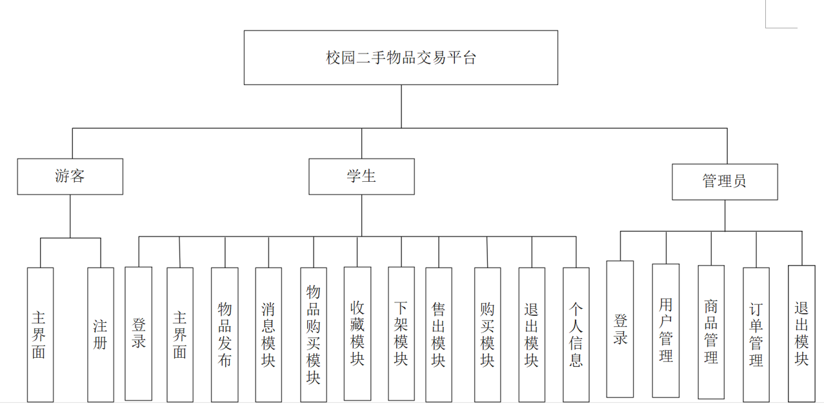

**图 1-1系统结构图**

**管理员模块：**

（1）登录：管理员能够根据账号访问系统。

（2）用户管理：管理员可以添加、删除、修改用户信息，查看用户列表，对用户进行管理和控制。例如，管理员可以查看每个用户的个人信息、交易记录等，并可以对用户的交易行为进行审核和管理。

（3）商品管理：管理员可以添加、删除、修改物品信息，查看物品列表，对物品进行管理和控制。例如，管理员可以查看每个物品的详细信息、交易记录等，并可以对物品的交易情况进行审核和管理。

（4）订单管理：管理员可以查看交易信息，对交易进行管理和控制。例如，管理员可以查看每笔交易的详细信息，包括交易物品、交易时间、交易金额等，并可以对交易进行审核和管理。

（5）退出：管理员可以在使用完系统后，进行系统退出操作，用于保证系统的安全性。

**用户模块：**

（1）登录：用户能够根据账号访问系统。

（2）主界面：系统首页对校园二手物品，根据商品的种类进行展示，能较为直接的对所需要的物品进行查看。

（3）物品发布：用户可以通过物品发布按钮，发布自己的闲置物品。可以上传二手物品名称、物品详细信息、地区、物品的类别、价格和上传和商品的信息有关展示图片展示等。

（4）消息模块：用户可以在商品信息下方，发表自己对商品的评价并可以在消息模块内对商品的信息进行相关的留言查，并能显示自己评论的时间、相关内容和对此评价的物品信息等。

（5）物品购买模块：用户可以通过立即购买按钮，对所需要的物品进行购买，如果是对一次进行购买的用户，需要输入自己的收货地址。相关信息填写完毕后，便可以通过支付按钮进行相关支付操作。

（6）收藏模块：用户可以把自己的喜欢的商品进行收，可以等到后期需要的时候不需要花费太多的时间对商品进行重新的选择。

（7）下架模块：用户可以对自己上传的商品进行下架处理，当自己上传的商品不想再进行销售时候，可以进行下架操作。

（8）售出、购买模块：用户可在售出模块内，对自己物品的销量进行查看，能够实时的掌握自己的商品最新的销售状态，以便能及时的进行补货上新操作。在购买模块中，可以对自己进行购买过的商品信息进行查看，以便于对近期购买的商品有个直观的掌握。

（9）个人资料：用户可以在个人资料模块内，对自己的名称和密码进行维护等操作啊，可以提高自己账号的安全性。

（10）退出：用户可以在使用完系统后，进行系统退出操作，用于保证系统的安全性。

**游客模块:**

（1）游客在没有进行注册登录时候，只能对商品的信息进行查看，无法进行购买和留言等一系列操作。

（2）游客可以通过注册页面填写所需要的注册信息进行注册。

**2.2 业务流程图**

首先是系统登录，通过输入正确的用户名、密码进行数据校验，系统检查登录信息，信息正确，然后输入相应的功能界面，提示信息错误，登录失败。业务流程如图1-2所示

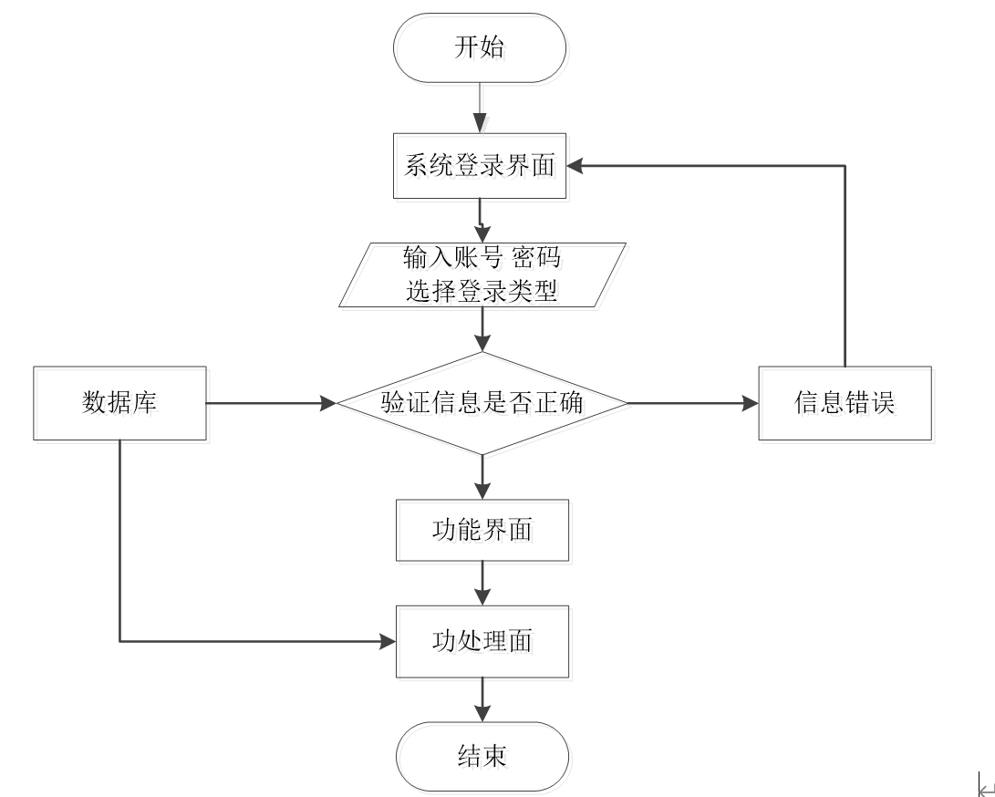

**图 1-2 登录流程图**

其次是添加信息,编号系统使用自动编号模式,没有用户填写,用户添加信息输入信息,系统将自动确认的信息和数据,验证的成功是有效的信息添加到数据库,信息无效,重新输入信息。业务流程如图1-3所示

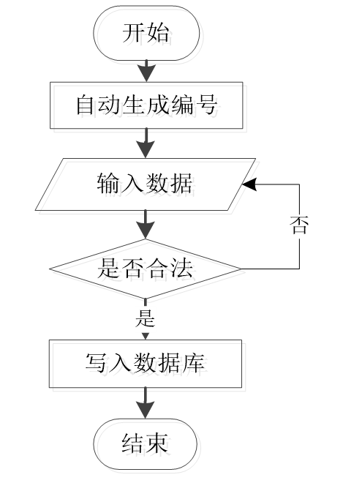

**图 1-3 添加信息流程图**

用户选择要删除的信息并单击Delete按钮。系统提示是否删除信息。如果用户想要删除信息，系统将删除信息。系统数据库删除信息。删除信息业务流程如图1-4所示。

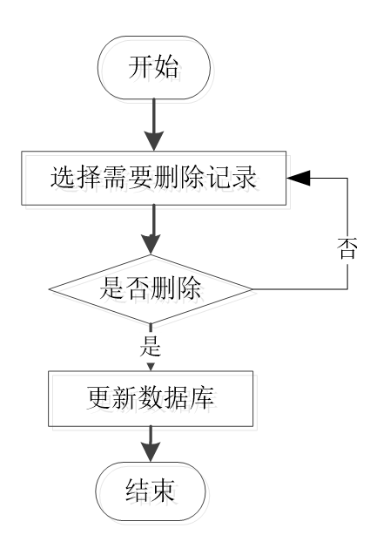

**图 1-4 添加信息流程图**

**2.3 数据库设计**

设计各个实体的ER图，管理员实体对应管理员数据库表，用于存储管理员的基本信息，例如管理员ID、用户名、密码等。

管理员实体属性如图1-5。

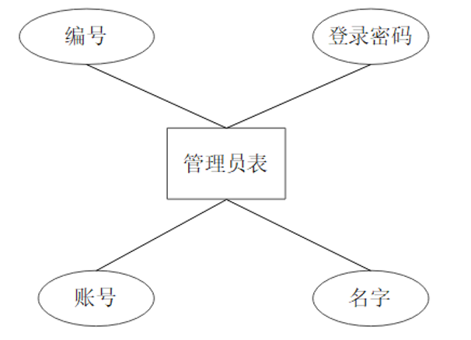

**图 1-5 管理员实体**

对应的管理员表：

|  |  |  |  |  |  |
| --- | --- | --- | --- | --- | --- |
| *字段名* | *类型* | *是否为空* | *索引* | *默认值* | *说明* |
| id | bigint | No | PRI | 无 | 自增主键 |
| account_number | Varchar(16) | No | 无 | 无 | 管理员账号 |
| admin_password | Varchar(16) | No | 无 | 无 | 管理员密码 |
| admin_name | Varchar(8) | No | 无 | 无 | 管理员名字 |

**图 1-6 管理员数据库表**

用户实体对应用户数据库表是用于存储用户的基本信息，例如用户名、密码、注册时间和状态等。

用户实体属性如图1-7。

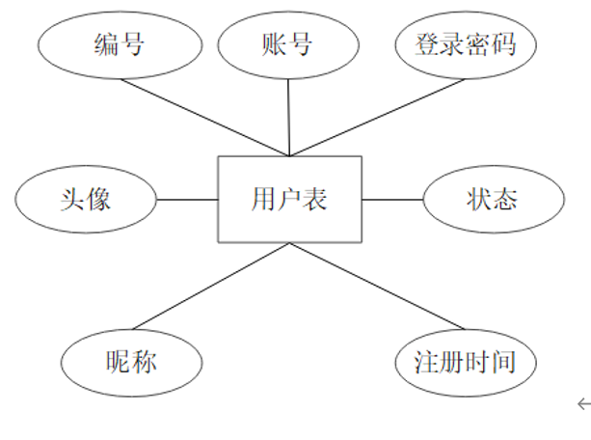

**图 1-7 用户实体**

对应的用户表：

|  |  |  |  |  |  |
| --- | --- | --- | --- | --- | --- |
| *字段名* | *类型* | *是否为空* | *索引* | *默认值* | *说明* |
| id | bigint | No | PRI | 无 | 自增主键 |
| account_number | varchar(16) | No | 无 | 无 | 账号 |
| user_password | varchar(16) | No | 无 | 无 | 密码 |
| nickname | varchar(32) | No | 无 | 无 | 昵称 |
| avatar | varchar(256) | No | 无 | 无 | 头像 |
| sign_in_time | datatime | No | 无 | 无 | 注册时间 |
| user_status | tinyint | Yes | 无 | 为空 | 状态(1为禁用) |

**图 1-8 用户数据库表**

地址表是用于描述收货人收货地址的基本信息，例如编号、手机号和默认地址等。

地址表属性如图1-9。

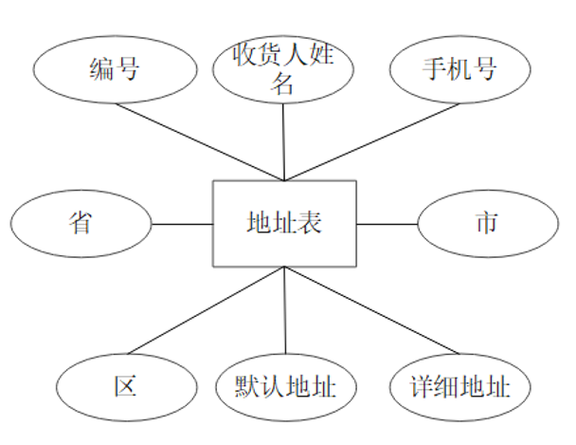

**图 1-9 地址实体**

对应的地址表：

|  |  |  |  |  |  |
| --- | --- | --- | --- | --- | --- |
| *字段名* | *类型* | *是否为空* | *索引* | *默认值* | *说明* |
| id | bigint | No | PRI | 无 | 自增主键 |
| consignee_name | varchar(32) | No | 无 | 无 | 收货下姓名 |
| consignee_phone | varchar(16) | No | 无 | 无 | 收货人手机号 |
| province_name | varchar(32) | No | 无 | 无 | 省 |
| city_name | varchar(32) | No | 无 | 无 | 市 |
| region_name | varchar(32) | No | 无 | 无 | 区 |
| detail_address | varchar(64) | No | 无 | 无 | 详细地址 |
| default_flag | tinyint | No | 无 | 无 | 默认地址 |
| user_id | bigint | No | 无 | 无 | 用户主键 |

**图 1-10 地址数据库表**

收藏表是用于描述用户对喜欢的商品进行收藏的信息，包括编号、收藏时间和闲置主键等。收藏表表实体属性如图1-11。

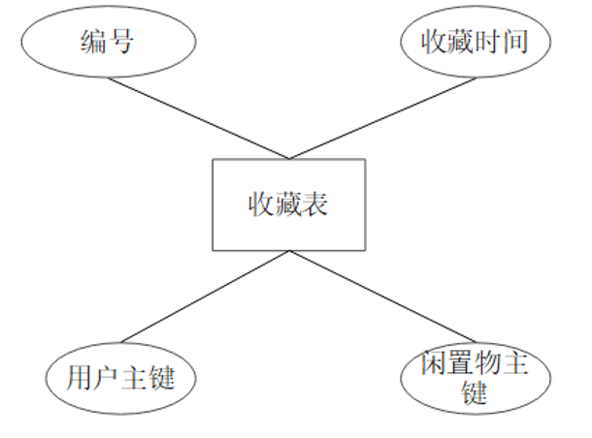

**图 1-11 收藏实体**

对应的收藏表：

|  |  |  |  |  |  |
| --- | --- | --- | --- | --- | --- |
| *字段名* | *类型* | *是否为空* | *索引* | *默认值* | *说明* |
| id | bigint | No | PRI | 无 | 自增主键 |
| create_time | datetime | No | 无 | 无 | 加入收藏的时间 |
| user_id | bigint | No | 无 | 无 | 用户主键 |
| idle_id | bigint | No | 无 | 无 | 闲置主键 |

**图 1-12 收藏数据库表**

订单信息表是用于存储用户下单时的信息，例如用户名、物品编号、价格等。

订单信息表实体属性如图1-13。

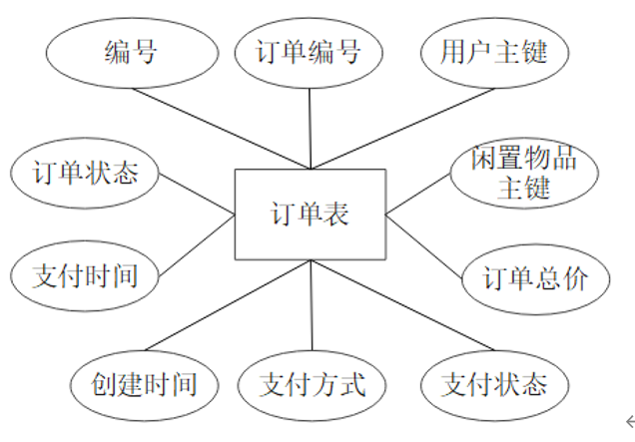

**图 1-13 订单实体**

对应的订单表:

|  |  |  |  |  |  |
| --- | --- | --- | --- | --- | --- |
| *字段名* | *类型* | *是否为空* | *索引* | *默认值* | *说明* |
| id | bigint | No | PRI | 无 | 自增主键 |
| order_number | varchar(32) | No | 无 | 无 | 订单编号 |
| user_id | bigint | No | 无 | 无 | 用户主键 |
| idle_id | bigint | No | 无 | 无 | 闲置物品主键 |
| order_price | decimal(10,2) | No | 无 | 无 | 订单总价 |
| payment_status | tinyint | No | 无 | 无 | 支付状态 |
| payment_way | varchar(16) | Yes | 无 | 为空 | 支付方式 |
| create_time | datetime | No | 无 | 无 | 创建时间 |
| order_status | datetime | No | 无 | 无 | 订单状态 |
| is_deleted | tinyint | Yes | 无 | 为空 | 是否删除 |
| payment_time | tinyint | Yes | 无 | 为空 | 支付时间 |

**图 1-14 订单数据库表**

订单地址表是用于存储用户下单时的地址信息，例如订单id、收货人、电话等/

订单信息表实体属性如图1-15

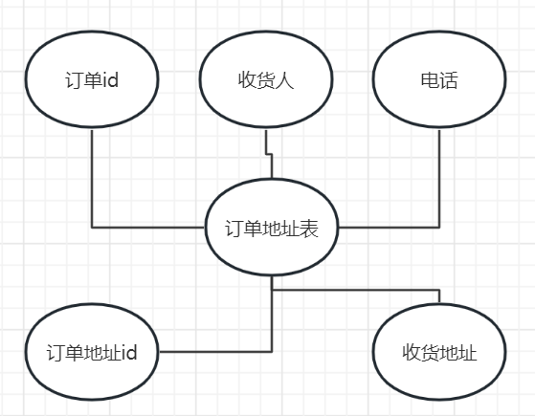

**图 1-15 订单地址表**

对应的订单地址表:

|  |  |  |  |  |  |
| --- | --- | --- | --- | --- | --- |
| *字段名* | *类型* | *是否为空* | *索引* | *默认值* | *说明* |
| Id | Bigint | No | PRI | 无 | 自增id |
| Order_id | Bigint | No | 无 | 无 | 订单id |
| consignee_name | varchar(32) | No | 无 | 无 | 收货人 |
| consignee_phone | varchar(32) | No | 无 | 无 | 电话 |
| detail_address | varchar(128) | No | 无 | 无 | 收货地址 |

**图 1-16 订单地址表**

商品表是用于描述用户上传闲置商品的信息表，例如图集、详情、价格和发布时间等。商品表表实体属性如图1-17。

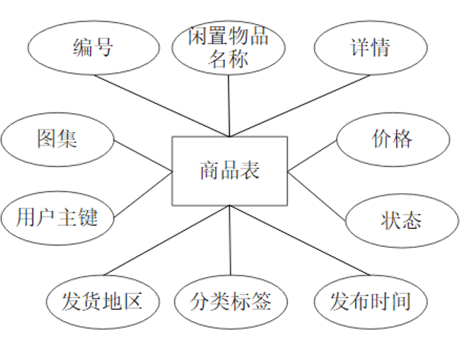

**图 1-18 商品实体**

对应的商品表:

|  |  |  |  |  |  |
| --- | --- | --- | --- | --- | --- |
| *字段名* | *类型* | *是否为空* | *索引* | *默认值* | *说明* |
| id | bigint | No | PRI | 无 | 自增主键 |
| idle_name | varchar(64) | No | 无 | 无 | 闲置物品名称 |
| idle_details | varchar(2048) | No | 无 | 无 | 详情 |
| picture_list | varchar(1024) | No | 无 | 无 | 图集 |
| idle_price | decimal(10,2) | No | 无 | 无 | 价格 |
| idle_place | varchar(32) | No | 无 | 无 | 发货地区 |
| idle_label | int | No | 无 | 无 | 分类标签 |
| idle_status | datetime | No | 无 | 无 | 状态 |
| user_id | tinyint | No | 无 | 无 | 用户主键 |
| release_time | bigint | No | 无 | 无 | 发布时间 |

**图 1-19 商品实体**

消息表是用于描述用户对商品进行相关评价的信息表，例如留言内容、留言时间和所回复用户等。订单信息表实体属性如图1-20。

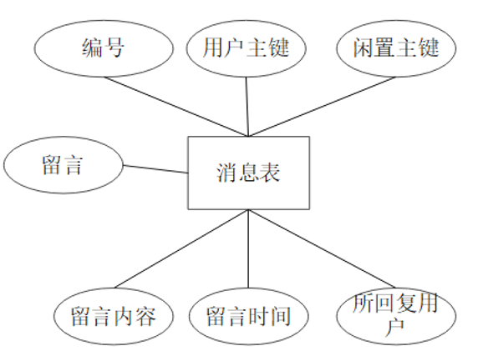

**图 1-21 商品消息实体**

对应的商品消息表:

|  |  |  |  |  |  |
| --- | --- | --- | --- | --- | --- |
| *字段名* | *类型* | *是否为空* | *索引* | *默认值* | *说明* |
| id | bigint | No | PRI | 无 | 自增主键 |
| user_id | bigint | No | 无 | 无 | 用户主键 |
| idle_id | bigint | No | 无 | 无 | 闲置主键 |
| create_time | varchar(256) | No | 无 | 无 | 留言时间 |
| content | datetime | No | 无 | 无 | 留言内容 |
| to_message | bigint | Yes | 无 | 为空 | 所回复的留言 |
| to_user | bigint | No | 无 | 无 | 所回复的用户 |

**图 1-22 商品消息数据库**

**2.4 原型设计**

原型设计先展示几个界面大概原型，后续界面待开发完成添加上去

**登录功能模块：**

系统的“角色”在进行登录时，分为普通用户和管理员登录页面，在进行登录时系统会根据登录不同的方式来进行判断类别。不同的“角色”输入自己的专属账号时，系统会根据使用者的登录类型，会自动筛选出相应的登录成功后的页面。如图1-12

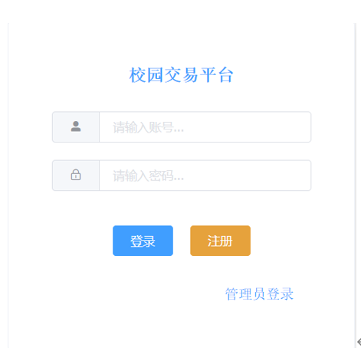

**图 1-12 登录界面**

**管理员功能模块**

商品管理:管理员可以对上线的物品进行相应的管理，可以对违规商品进行下架处理。并可以在下架的二手物品模块内可以对下架的物品进行删除等操作。如图1-13

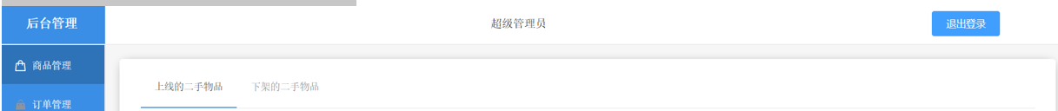

**图 1-13 管理员界面**

**物品发布：**物品发布模块内学生可以对自己的闲置物品进行出售。如图1-14

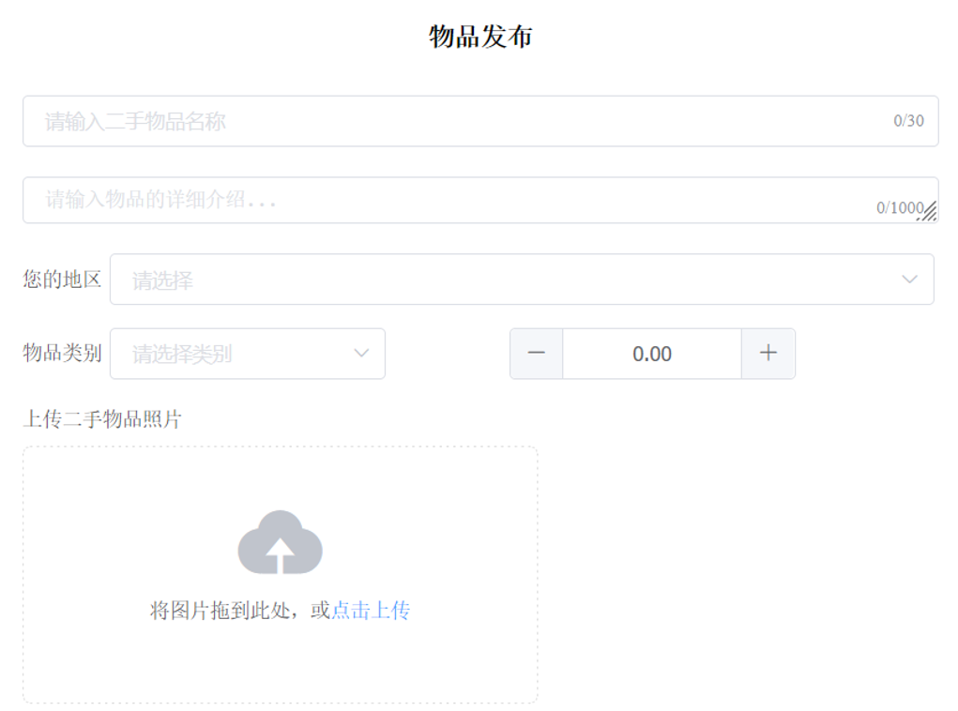

**图 1-14 物品发布界面**